報道関係者各位
2018年11月29日
日本ポステック株式会社

日本ポステック、電源不要で360度撮影が楽しめる「Fusion Lens iPhone X/XS」をクラウドファンディングサービス「Makuake」にて11月29日12:00プロジェクトスタート。

日本ポステック株式会社(本社：東京都渋谷区、代表取締役：森 清一)は、クラウドファンディングサービス「Makuake」にて、2018年11月29日(木)12:00より、電源不要で360度撮影が楽しめる「Fusion Lens iPhone X/XS」の先行販売を開始いたします。

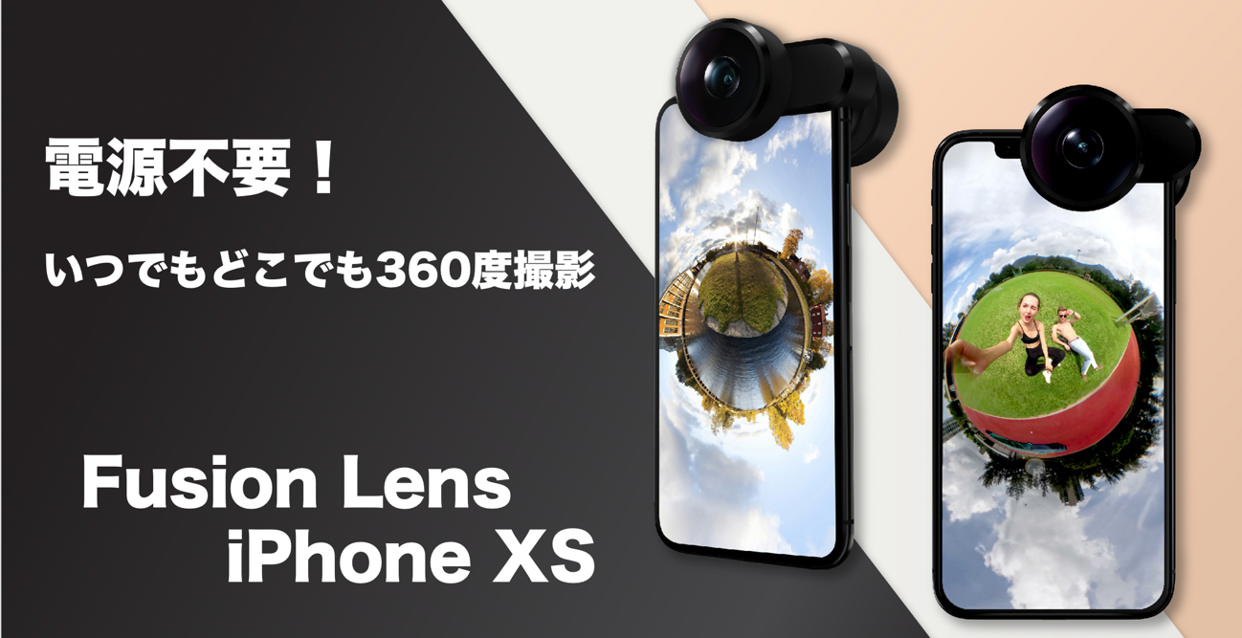

プロジェクトページ（Makuake）：https://www.makuake.com/project/fusion-lens02/
※11月29日12:00以降公開されるページリンクとなります。
動画URL：https://www.youtube.com/watch?v=oXW9f15sVXM

■ダイナミックな写真が撮れる
360度撮影を知っていますか？1枚の写真で上下左右360度に広がる大パノラマが楽しめる撮影方法です。
今までは360度撮影専用カメラなどの機材が必要でしたが、「Fusion Lens iPhone X/XS（フュージョンレンズ)」はiPhoneがあればすぐに360度撮影ができちゃう優れものなんです！
前回好評だった「Fusion Lens iPhone 8/7用、iPhone8Plus/7Plus用」が2018年の新型iPhoneに合わせモデルチェンジし再登場です。

■1秒で装着・撮影
Fusion Lens iPhone X/XSは、iPhoneのカメラ部分に装着するだけですぐ使える手軽さが魅力です。電源も入らないので「バッテリー切れで使えない・・・」なんて心配もいりません。

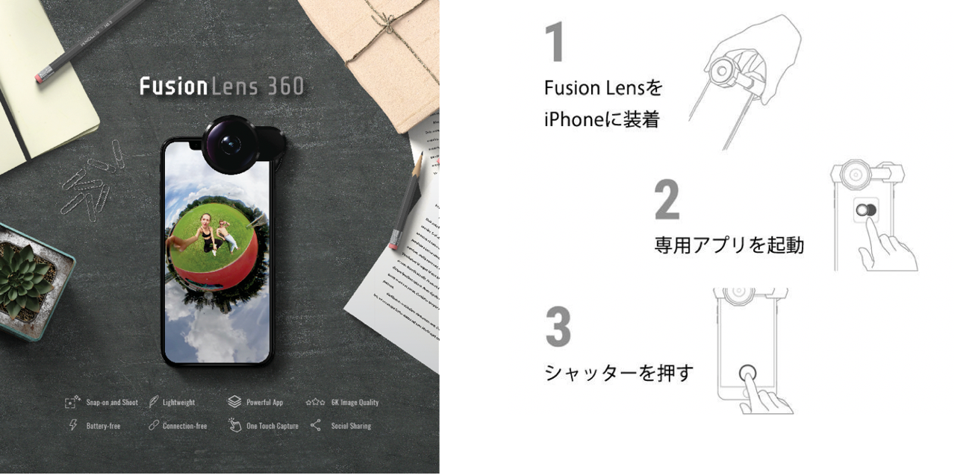

■360度写真の作例
人物や風景の撮影など何気ない日常のスナップはもちろん、大人数のパーティでも全員が1枚に収まった写真が撮影できます。

撮影モードも「360度モード」「パノラマビューモード」「タイニープラネットモード」、さらに最近追加された「カレイドイリュージョンモード」とバリエーション豊かに楽しめます。

もちろん撮ったその場でTwitterやFacebookなどの各種SNSにシェアできます。

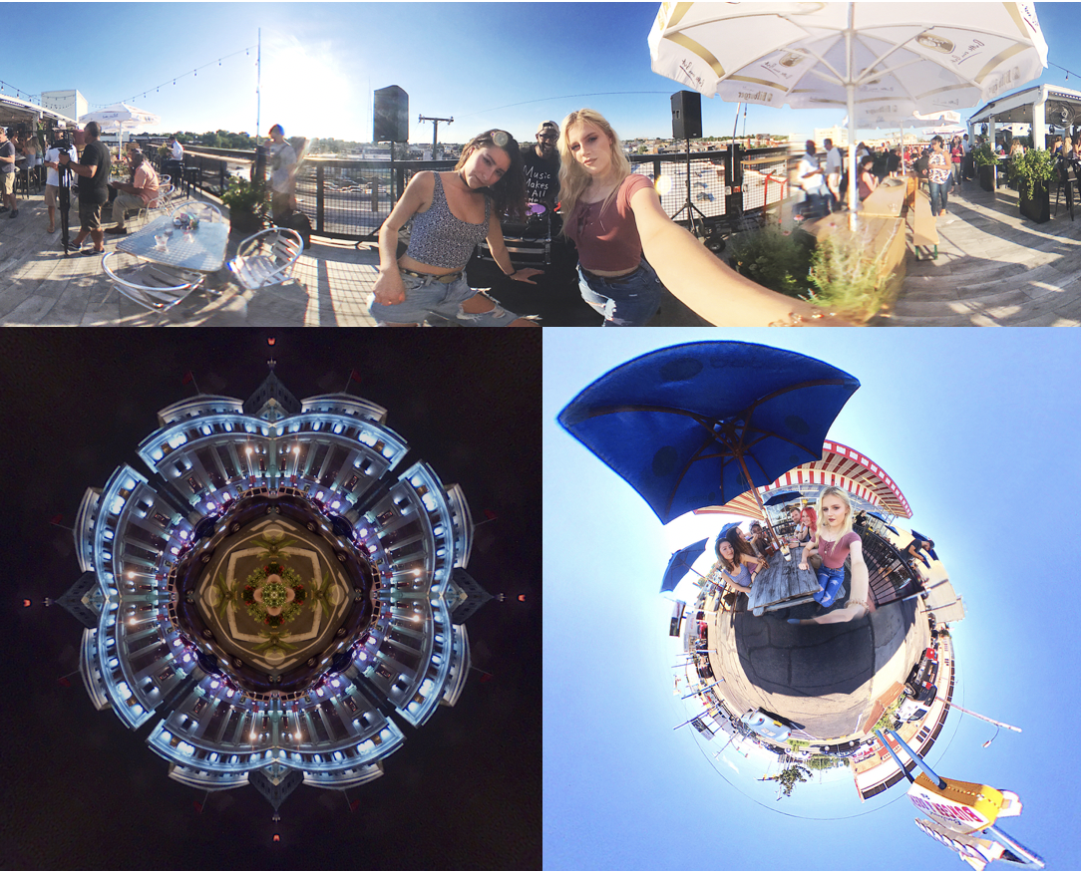

■高画質&高品質
Fusion LensはiPhone X/XSのカメラ性能をそのまま活かします。360度写真では最大6K、360度動画では最大4Kの高画質撮影ができます。
レンズ本体には高屈折率のレンズを使用、アンチフレアコーティングを施すことで人物はもちろん、遠くの景色もくっきりバッチリ、鮮明に写ります。

また本体はABS製マット仕上げ、レンズフレームにはアルマイトを使用し、高級感のある仕上がりです。

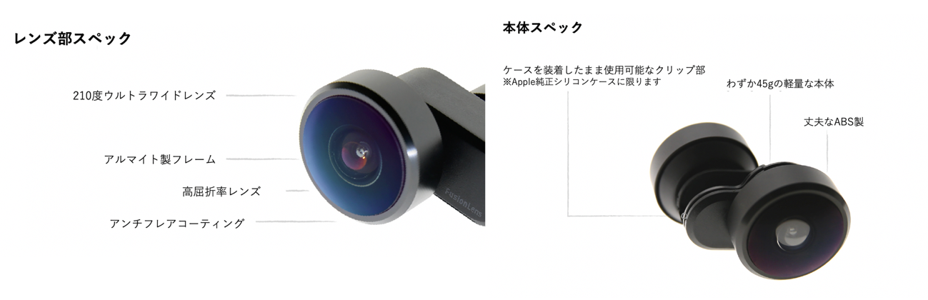

■製品仕様
セット内容:Fusion Lens iPhone X/XSクリップ本体、サイズ調整用クリップアタッチメント、レンズ×2、取扱説明書、専用ポーチ
本体サイズ（レンズ含む）: 5.3cm×5.3cm×3cm
本体重量（レンズ含む）: 約45g
素材: マルチコーティングガラスレンズ、アルマイト（アルミニウム）、ABS

■開発メーカーについて
Fusion Lens team（フュージョンレンズチーム）は、VRと360度の写真をSNSやコミュニティへ簡単に共有できるようにする技術開発を行ってきました。Spincle（360度カメラアプリ）、Instagramのためのスワイプパノラマ、AndroidとiOSのVRギャラリーのような360度映像関連アプリを開発、無償で提供しています。
Fusion Lens XSは、前モデルのFusion Lensをさらにブラッシュアップし、2018年モデルのiPhoneに合わせて製作したものです。Fusion Lens teamは Fusion Lensを最高の品質で提供することに自信を持っています。

プロジェクトページ（Makuake）: https://www.makuake.com/project/fusion-lens02/
プロジェクトページは2018年11月29日12時から公開されます。

■販売店募集
弊社では各製品を販売して下さる小売店様・EC事業社様を募集しています。当社製品にご興味ございましたらぜひ下記URLよりご登録ください。
http://b2b.pos-tec.jp/

【日本ポステック（JPT）とは】
JPTガジェット（日本ポステック株式会社）は、日本未上陸の製品を中心とした新しくて面白い「モノ」の提供を使命としています。

無難な日常に退屈している貴方へ。同じようなモノにうんざりしている貴方へ。「無難」であるとか「みんなと同じ」であるとか、そんなのが大嫌いな人々へ贈る、アンチモノトーンガジェット『milkuty（ミルクティー）』,より良い生活を追い求めるライフハッカーたちに贈る、「時間」や「空間」に余裕を作り出すライフハックガジェット『MORO（モーロー）』の2つのコンセプトブランドでオリジナル商品も展開しています。

【本件に関するお問い合わせ】
日本ポステック株式会社
担当 ：山本
電話 ：03-5354-5840（代表）
メールアドレス ：jpt-seihinbu@pos-tec.jp
URL ：http://seihinbu.pos-tec.jp/
ダイレクトショップ ：http://store.shopping.yahoo.co.jp/jpt-teds/
Facebookはこちら ：https://www.facebook.com/jpt.seihinbu
Twitter ：https://twitter.com/jpt_seihinbu

